北京电影学院2020年博士
研究生初试网络远程笔试考生须知
根据防疫工作的需要，为了最大限度减少人员聚集，保障考生身体健康，降低感染风险，我校2020年博士研究生招生考试初试改为网络远程考核方式，采用“双机位”模式，其中，主机位采用阿里的“钉钉”软件，辅机位采用“小鱼易连”软件。请已完成资格审查的考生做好以下相关准备。
一、打印准考证
我校已于1月6日在研究生院网页公示“北京电影学院2020年博士研究生准考名单”。
6月22日—28日，准考考生登陆研招网，下载打印准考证。
二、考试时间
考试科目 | 考试时间
预演时间 | 6月23日9:00-10:00 戏剧与影视学  6月23日13：00-14：00 艺术学理论  6月23日15：00-16：00 美术学
外国语 | 6月28日15：30-16：15
业务课一 | 6月28日9：00-10：00（美术学、戏剧与影视学）  6月28日13：00—14：00（艺术学理论）
业务课二 | 截止至6月26日将两篇代表性论文、查重报告、博士阶段开展的研究设想或科研计划（终版）、论文原创性声明以压缩包方式发至 yzb@bfa.edu.cn,邮件名称：“博士考生编号+姓名论文”
预演及考试期间应急电话：010-82283407，
我校会于预演前电话联系考生，告知钉钉工作群号，考生须及时实名申请，后续
考试安排会发布在该工作群。
考生预演和正式考试阶段须提前40分钟登陆“钉钉”和“小鱼易连”考场，等候监考教师查验证件。

三、考试所需设备及环境要求

(一)硬件设备

可以支撑“双机位”运行的硬件设备。需要两部带摄像头的设备以及可进行通话的麦克风、音响、支架等设备，台式电脑（笔记本）、手机均可。第一机位为主机位，面向考生，用于考官对考生的远程视频考核（最好为笔记本电脑）。第二机位为副机位（监考机位），放于考生侧后方45度角，用于考官和视频监考员在监考试过程中观测考生的后方及周边环境情况。

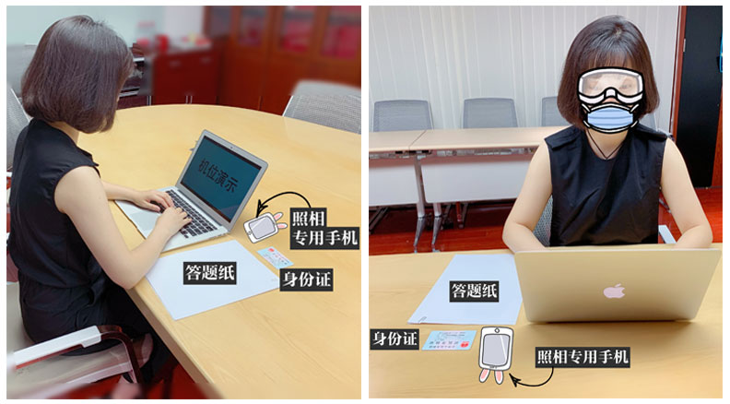

图1 主机位示意图 图2 辅助机位示意图

1.主机位
“双机位”的第一机位是主机位，放置在考生正前方，用于近距离拍摄考生正面。正式考试时，须关闭电脑中的微信、QQ等即时通讯软件或其他类似应用程序，确保考试期间主机位电脑桌面除了试题外，不会出现任何其他应用程序界面。
主机位摄像头应正对考生本人，考生须保持坐姿端正，考生上半身及手肘等应在画面中清晰可见。

2.辅机位
第二机位是辅机位，放置于考生侧后方45度角，用于监控考场环境，并完成考生与考官的交流。辅机位若使用智能手机，则建议配置手机支架。正式考试时，应取消闹钟、锁屏等手机设置，并将手机设置为“飞行模式”，确保考试过程不受干扰。
辅机位须保证能够360度旋转，考试过程中考生需根据考官指令随时变换机位位置。注意调整辅机位摄像头角度和位置，以确保在辅机位的镜头画面中能清晰看到考生的答题情况。

3．拍照
准备一个拍照手机，考试全程为设置为“飞行模式”，放在桌面上。待监考教师宣布考试结束后在监考教师指令下将写有答案的答题纸拍照通过“钉钉”上传，并同时向备用邮箱发送。

(二)网络条件
考生考试网络环境建议具备有线宽带、WiFi、4G/5G移动数据网络等形式中的两种或者两种以上。考生须提前测试网络情况，若存在网络不稳定等问题，请务必提前处理，以确保考试时网络畅通稳定。

(三)软件要求
考生在正式考试前须下载与安装相关软件，提前熟悉并了解其使用方法，完成演练，及时解决存在的问题。

1.钉钉
该平台为我校 “主机位”软件，考生须提前在设备上下载、安装并熟悉 “钉钉”软件的使用方法并实名登陆。预演及考试时考生须保持“钉钉”会议视频打开及静音。

2.小鱼易连
该平台为我校 “辅机位”软件，考生可提前下载、安装并熟悉 “小鱼易连”软件的使用方法并实名登陆。预演及考试时考生须保持“小鱼易连”会议室视频与语音均打开。
预演和正式考试前，考试助理将通过“钉钉”告知考生进入“小鱼易连”的会议号。
建议在“主机位”和“辅机位”设备上均安装“钉钉”和“小鱼易连”两套软件。当“主机位”设备临时发生故障时，考生可通过辅机位设备的“小鱼易连”与监考教师及时取得联系，接受考试助理的指令。

(四)考生环境要求
1.须保持笔试场所安静明亮、光线较为充足、不逆光；
2.笔试场所不得有非考试人员在场，不得出现其他与考试内容相关的声音；
3.笔试视频背景必须是真实环境，不允许使用虚拟背景，考生尽量做到面向白墙考试。
4.笔试场所不得存放任何书刊、报纸、资料、非笔试指定的电子设备等，所用电子设备内不得存放考试相关的电子资料。考生面前桌子表面仅可摆放身份证、答题纸、黑色签字笔。
四、演练要求
我校研招办将在预演前通过“钉钉”发布“小鱼易连”会议室号，并组织所有考生进行考前模拟演练。考生须提前打印《北京电影学院2020年博士研究生诚信初试承诺书》，提前40分钟登录“钉钉”平台查看相关信息，并登陆“小鱼易连”等候监考教师查验证件，按时参加考前模拟演练。若有疑问或突发情况，请及时与应急电话取得联系（限工作时间）。考生无故失联或者不参加考前模拟演练等环节，视为自动放弃考试资格。
五、考试用品准备
身份证、提前打印的答题纸、黑色签字笔。

六、考生候考要求
1、考生须提前40分钟进入“钉钉”和“小鱼易连”，确认系统软、硬件、网络及环境是否符合要求，手机处于飞行模式。并通过辅助机位“小鱼易连”向考官展示身份证及准考证，360度旋转展示考场情况。
2、笔试过程中考生禁止去洗手间，考生须提前做好准备。
3、考生须保持“钉钉”会议室视频打开，音频关闭，“小鱼易连”会议室视频、音频打开，如遇突发情况，可向“小鱼易连”考场考官联系。
4、考生全程不得佩戴口罩，头发不可遮挡耳朵，禁止使用耳机、耳麦，考生保持注视摄像头，视线不得离开

七、正式考试要求
考官宣布考试开始，考生先将试题抄录在事先打印的答题纸上后方可答题，答题期间不能使用电脑及任何有存储查询功能的电子类产品。
正式考试期间，主机位和辅机位设备要全程开启。考生须全程面对摄像头，且考生上半身、手肘及答题纸等在视频画面中清晰可见，不做与考试无关动作，不得中途离开位置。
考生须严格遵守考场规则，不得查询资料或者接收其他信息，不得与外界进行任何形式的联系。考生严禁在考试过程中进行录音、录像、直播、录屏、截屏等，严禁将考试题目、内容等相关资料在考中或者考后存档或者外传。
考生须在答题上作答。答题区域内不得出现考生个人信息，否则以违纪处理。
答题时，请注明题号，字迹工整。答题结束时，在每页答题纸底端标注页码，格式为：第X页，共X页。
考务人员宣布考试结束时，考生一律停笔。
考试结束后，根据考务人员的指令，使用拍照手机拍照，将答题纸内容在15分钟以内，以照片（要求端正、清晰、完整，照片内不得出现与任何个人信息相关的内容，）的形式发送至“钉钉”系统和备用邮箱（邮箱会通过“钉钉”告知）。提交结束后，告知并将上传结果展示给“小鱼易连”考官后，方可按照考试助理的指令离开考场。
纸版答题纸当天寄送给北京电影学院研究生院，考试阅卷以考生上传电子答题纸为准，考试结束后纸版答题纸不能再做任何修改，仅用于存档和后期核对笔迹。邮寄地址：北京市海淀区西土城4号北京电影学院K楼409招生办公室，收件人：杨老师，联系电话010-82283407。
考试过程中若出现突发情况，请考生保持冷静，并第一时间向“小鱼易连”考场考官联系。
接收到考官关于考试结束的明确指令之后，考生方可退出主机位和辅机位的考试平台。
考生无故失联不参加考试，或者考试过程中无故中断却不主动及时联系考试助理，视为放弃参加考试。考试过程中，若考生拒不配合考务人员的指令，则按违纪处理。

八、考试流程图

（一）主机位

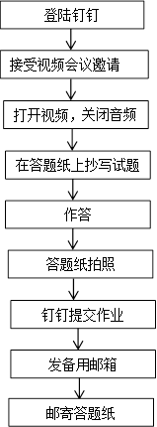
提前40分钟登陆

（二）辅机位
提前40分钟登陆，考场号会考前在群里公布
登陆小鱼易连
进入对应考场
打开视频、音频
考官验证身份证、准考证
360旋转展示考场情况
等待钉钉发布考试指令及试题
作答
向考官展示试卷提交结果

